**Zelené plátno a Canva**

Pro potřeby našeho projektu potřebujeme obrázky nebo video do pozadí   
a samotné video se **zeleným plátnem.**

***Canva*** je program a aplikace v telefonech a tabletech. Ke stažení pro Android a iOS.  
Webovou verzi nalezneme na adrese [www.canva.com](http://www.canva.com)  
  
  
  
  
  
  
  
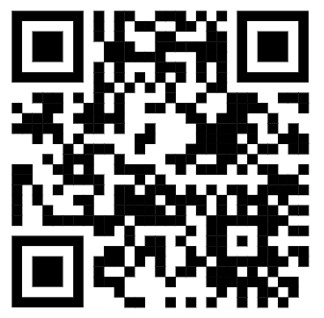

Android iOS web

1. Spustíme aplikaci a zaregistrujeme se do aplikace.
2. Po přihlášení klikneme na Vytvořit návrh.  
   Video si nazveme (Návrh bez názvu)
3. Vybereme nabídku **Video**.
4. Do aplikace musíme nejprve **nahrát** naše obrázky na pozadí a natočené video se zeleným pozadím.
5. Vybereme vlevo možnost **Nahrané obrázky**.   
   Přes tlačítko **Nahrát soubory** nahrajeme všechny naše media do aplikace.
6. Jako první klikneme na video se zeleným pozadím. Nahraje se a zobrazí ve spodní liště.  
   Video si upravíme tažením za rohy vzhledem k velikosti okna.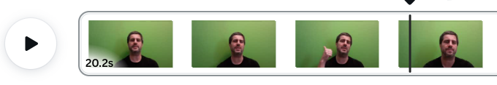
7. Pomocí posunu černé linky a písmene **S** na klávesnici můžeme video rozstříhat.

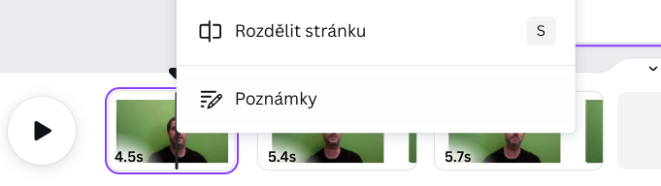

1. Klineme na video v jednotlivých sekcích a vybereme příkaz **Upravit video**.  
   Vybereme možnost **Odstranit pozadí.**

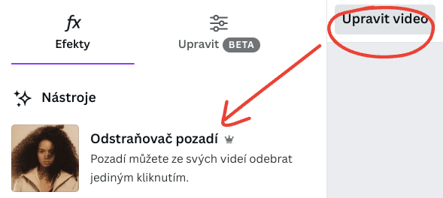

1. V levé nabídce vybereme **Nahrané obrázky** a kliknutím na jednotlivé snímky   
   přidáme jednotlivé obrázky.  
   Tažením zvětšíme obrázek přes celé okno a klikneme na něj - vybereme možnost **Vrstva.**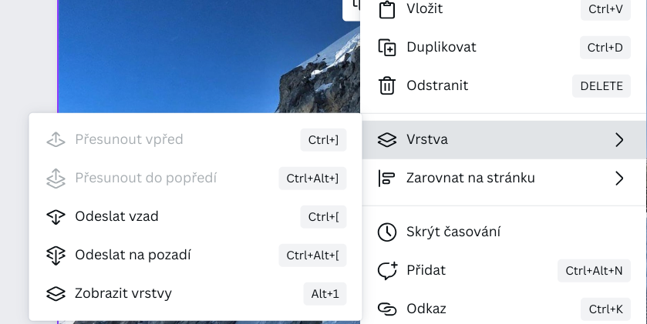

Vrstvu s obrázkem umístíme na pozadí. (**Odeslat na pozadí)** nebo ručně roztáhneme.

Opakujeme u každého okna   
a máme **hotovo**.

Canva umožňuje vkládat do videa různé texty, obrázky, animace. Méně je někdy více!

Zde se můžete inspirovat videonávodem a výsledným videem:

   
